Как играть в
пионербол.

Правила
Пионербола.

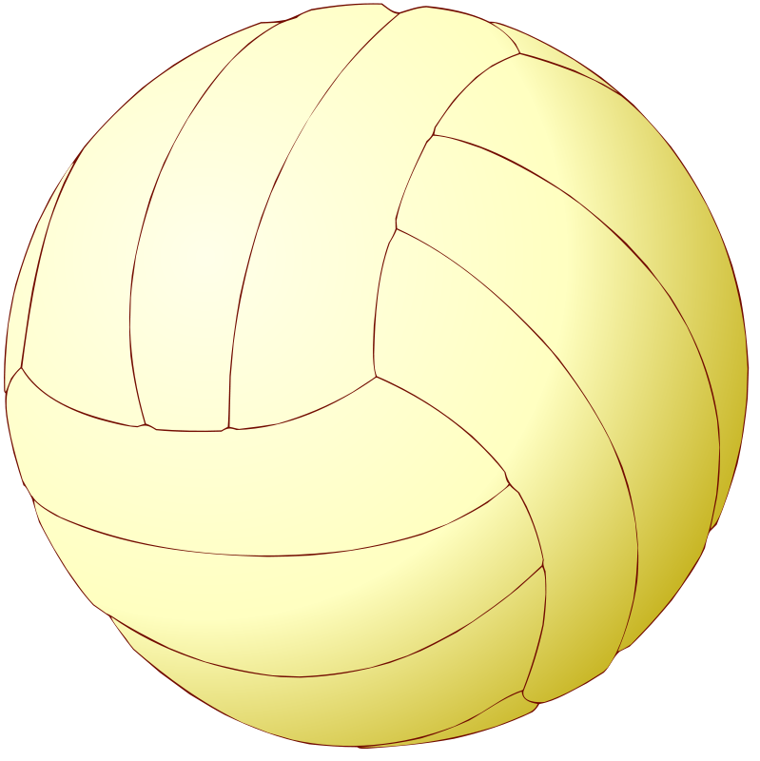
Пионербол с двумя мячами
Подготовка к игре. Игра проводится на волейбольной площадке или на ровной поляне, где можно повесить волейбольную сетку (веревку) между деревьями или столбами.
Состав команд — от 6 до 9 человек. За основу расположения игроков берется состав из 6 человек.

Игроки, стоящие в середине, получают по волейбольному мячу для введения его в игру. У старших ребят мячи вводят в игру игроки № 1. По сигналу руководителя они перекидывают мячи через сетку на поле противника. После этого любой игрок на другой стороне, поймав мяч, в свою очередь, старается перебросить мяч обратно и т. д., чтобы на стороне другой команды оказалось два мяча, т. е. Оба мяча коснулись предела площадки противника или игроков.

Результат игры оценивается очками. Команда проигрывает 1 очко, если:

- на ее площадке окажутся одновременно оба мяча;
- оба мяча окажутся в руках игроков одной из команд;
- один мяч—на площадке, а другой—в руках у одного из игроков той же команды (если один мяч—на земле или в руках, а другой—в воздухе, игра продолжается);
- выбросит мяч за пределы площадки противника и противник не коснется при этом летящего мяча;
- мяч при подаче пролетит под сеткой или заденет ее;
- мяч не брошен, а отбит.
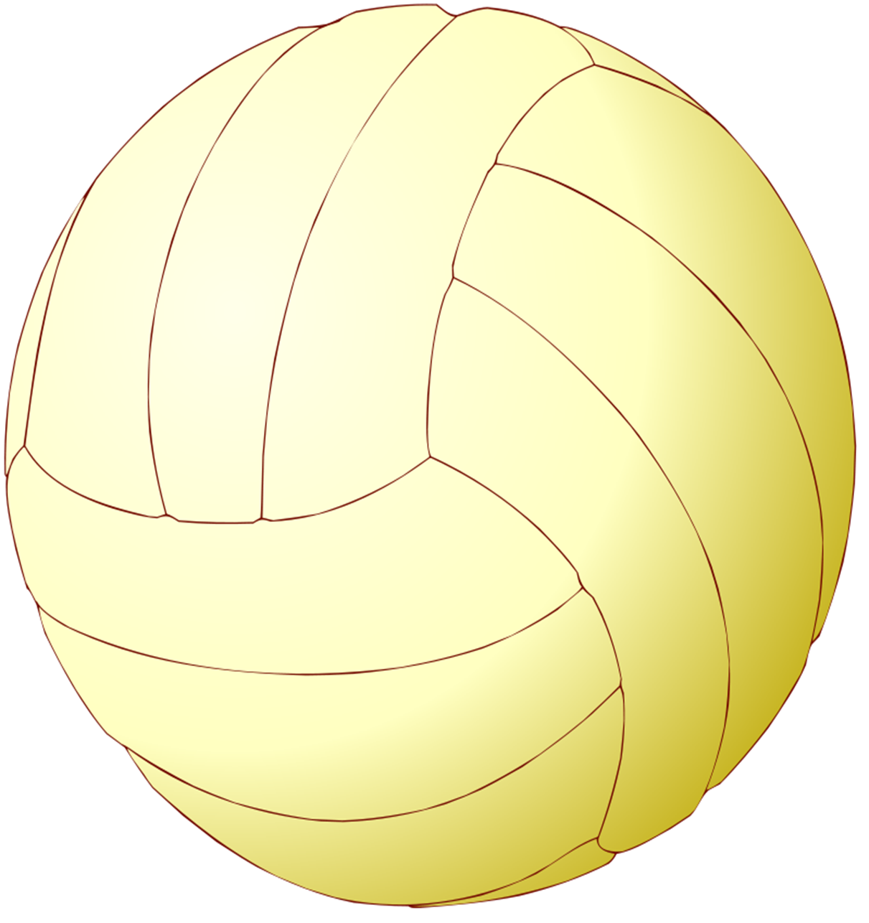Счет очков в партиях ведется до 10 или 15, а вся игра заканчивается, если одна из команд выигрывает две партии, и в каждой обязательно с перевесом в два очка.

Игроки могут передвигаться с мячом по площадке, передавать его друг другу.

Если мячи при подаче или в игре столкнутся, назначается спорный, т. е. вновь производится введение мячей в игру при прежнем счете очков.

После двух очков на каждой площадке производится переход всех игроков на одно место по часовой стрелке.

Пионербол по облегченным правилам

Подготовка к игре, Игра проводится на волейбольной площадке. Сетка подвешивается на высоте 2 м—2 м 10 см. В игре участвуют две команды по 6—9 человек в каждой. Размещается команда, ориентируясь на расстановку шести игроков, как при волейболе.

